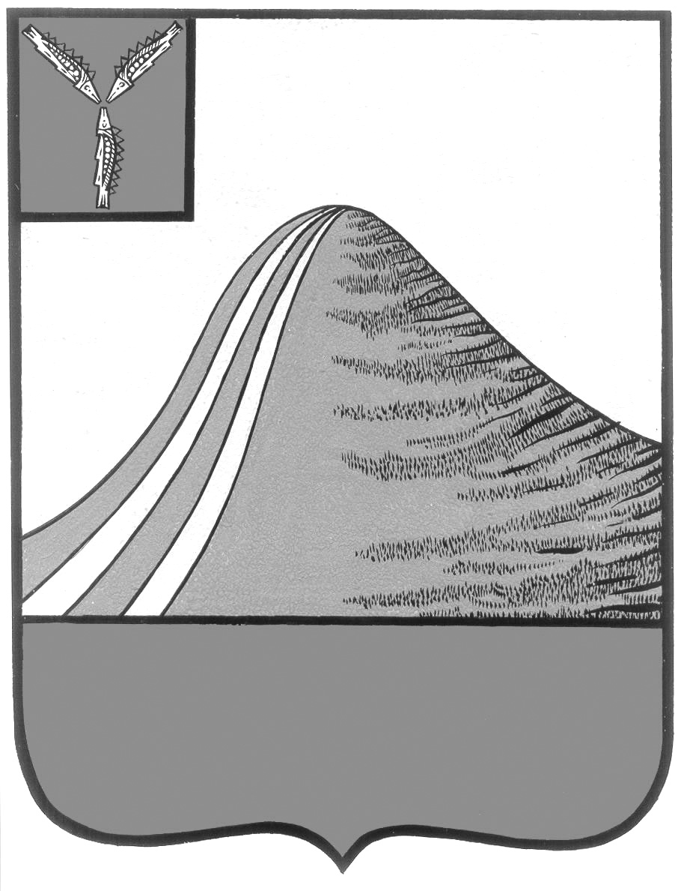
АДМИНИСТРАЦИЯ ЛЫСОГОРСКОГО МУНИЦИПАЛЬНОГО РАЙОНА
САРАТОВСКОЙ ОБЛАСТИ

П О С Т А Н О В Л Е Н И Е
от 6 июня 2014 года № 381

р.п.Лысые Горы

Об утверждении муниципальной программы «Развитие малого и среднего предпринимательства в Лысогорском муниципальном районе на 2014-2015 годы»

В соответствии с постановлением администрации Лысогорского муниципального района от 6 июня 2014 г. № 380 "Об установлении Порядка принятия решений о разработке муниципальных программ, их формирования и реализации и Порядка оценки эффективности реализации муниципальных программ" администрация Лысогорского муниципального района ПОСТАНОВЛЯЕТ:
1.Утвердить муниципальную программу "Развитие малого и среднего предпринимательства в Лысогорском муниципальном районе на 2014 - 2015 годы" (приложение).
2. Признать утратившим силу постановление администрации муниципального Лысогорского муниципального района от 3 июля 2012 г. №390 "О долгосрочной муниципальной целевой программе "Развитие малого и среднего предпринимательства в Лысогорском районе на 2013 - 2015 годы".
3. Опубликовать настоящее постановление в районной газете «Призыв»
4. Контроль за исполнением настоящего постановления возложить на первого заместителя главы администрации Лысогорского муниципального района Куторова Э.А.

Глава администрации
муниципального района С.А. Девличаров

